1 сентября в детском саду
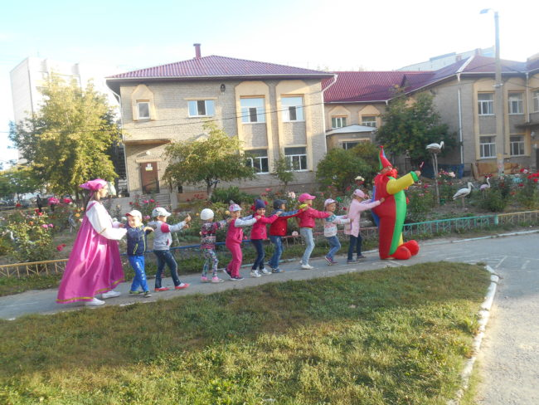
Вот и пролетело лето. Теплое, веселое, шумное. Уже по дорожкам тихо ступает осень. Осень невозможно представить без праздника 1 сентября.
В этом году сама погода нас порадовала , она улыбалась вместе с нами.
В детском саду в этот деть уже с утра детей и родителей ждал сюрприз. 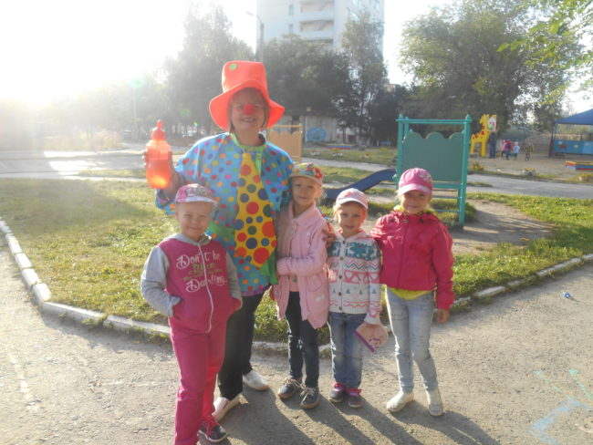
Их встречали сказочные герои. Салют из мыльных пузырей и ритмичные танцы развеселили каждого ребенка и родителя. Для малышей педагоги показали музыкальную сказку про колобка, который очень хотел попасть в школу.
А старшие дошколята, участвовали в развлекательном квесте «За 7 лепестками».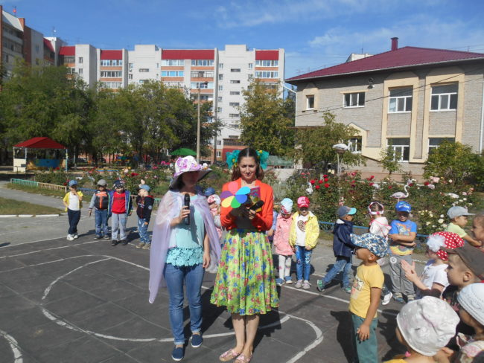
Пусть и нет у вас линеек,
И уроков, и оценок,
Малыши шагают в ряд,
Поздравляем, детский сад!
С первым тёплым сентябрём,
Осень кружит за окном,
Тяга к знаниям сильна,
А по форме, как игра.
Не забудьте, малыши,
В руки взять карандаши,
Солнце, маму рисовать,
Мир огромный познавать.

